

СОВЕТ ДЕПУТАТОВ
МУНИЦИПАЛЬНОГО ОБРАЗОВАНИЯ
ХВАЛОВСКОЕ СЕЛЬСКОЕ ПОСЕЛЕНИЕ
ВОЛХОВСКОГО МУНИЦИПАЛЬНОГО РАЙОНА
ЛЕНИНГРАДСКОЙ ОБЛАСТИ
ВТОРОГО СОЗЫВА

РЕШЕНИЕ

от 01 октября 2013 года № 40

Об утверждении нагрудных знаков депутата и главы муниципального образования «Хваловское сельское поселение» Волховского района Ленинградской области
В соответствии со статьей 4. 9 Положения о флаге муниципального образования «Хваловское сельское поселение» Волховского района Ленинградской области, принятого решением Совета депутатов муниципального образования Хваловское сельское поселение Волховского муниципального района Ленинградской области 12 февраля 2009 года N 5 с изменениями внесенными решением Совета депутатов муниципального образования Хваловское сельское поселение от 10 марта 2009 года N 7, совет депутатов муниципального образования «Хваловское сельское поселение» Волховского района Ленинградской области
РЕШИЛ:
1. Согласиться с предложением авторского коллектива в составе Башкирова Константина Сергеевича, Карпуниной Виктории Валерьевны и Штейнбах Светланы Юрьевны, разработавших эскизы нагрудных знаков депутата и главы муниципального образования «Хваловское сельское поселение» Волховского района Ленинградской области в соответствии с прилагаемым изображением (Приложение № 1).
2. Утвердить описания нагрудных знаков депутата и главы муниципального образования «Хваловское сельское поселение» Волховского района Ленинградской области (Приложение № 2).
3. Утвердить Положение о нагрудных знаках муниципального образования «Хваловское сельское поселение» Волховского района Ленинградской области (Приложение № 3).
4. Обратиться в Геральдический совет при Президенте РФ с целью внесения нагрудных знаков муниципального образования «Хваловское сельское поселение» Волховского района Ленинградской области в Государственный геральдический регистр РФ.
5. Поручить Башкирову Константину Сергеевичу представлять интересы муниципального образования «Хваловское сельское поселение» Волховского района Ленинградской области в Геральдическом Совете при Президенте РФ.
6. Решение вступает в силу после его официального опубликования в газете « Волховские огни» и подлежит размещению на официальном сайте муниципального образования в сети Интернет.

Глава муниципального образования
Хваловское сельское поселение С.М. Бугай

Приложение № 1
Утверждено
Решением Совета депутатов муниципального образования Хваловское сельское поселение
Волховского района Ленинградской области
«01 » октября 2013 года № 40

ИЗОБРАЖЕНИЕ НАГРУДНОГО ЗНАКА ДЕПУТАТА МУНИЦИПАЛЬНОГО ОБРАЗОВАНИЯ ХВАЛОВСКОЕ СЕЛЬСКОЕ ПОСЕЛЕНИЕ ВОЛХОВСКОГО РАЙОНА ЛЕНИНГРАДСКОЙ ОБЛАСТИ

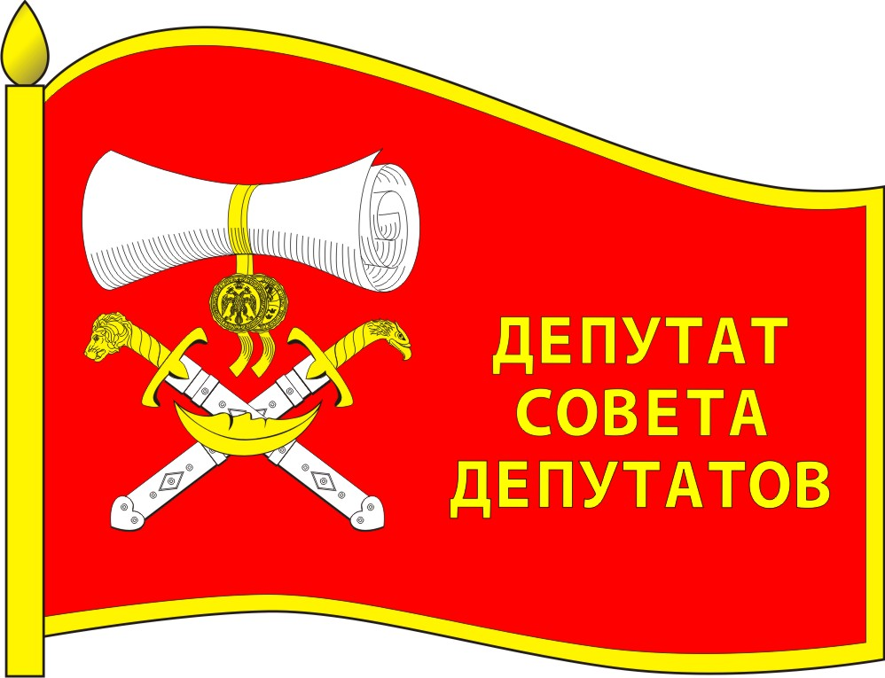

ИЗОБРАЖЕНИЕ НАГРУДНОГО ЗНАКА ГЛАВЫ МУНИЦИПАЛЬНОГО ОБРАЗОВАНИЯ ХВАЛОВСКОЕ СЕЛЬСКОЕ ПОСЕЛЕНИЕ ВОЛХОВСКОГО РАЙОНА ЛЕНИНГРАДСКОЙ ОБЛАСТИ

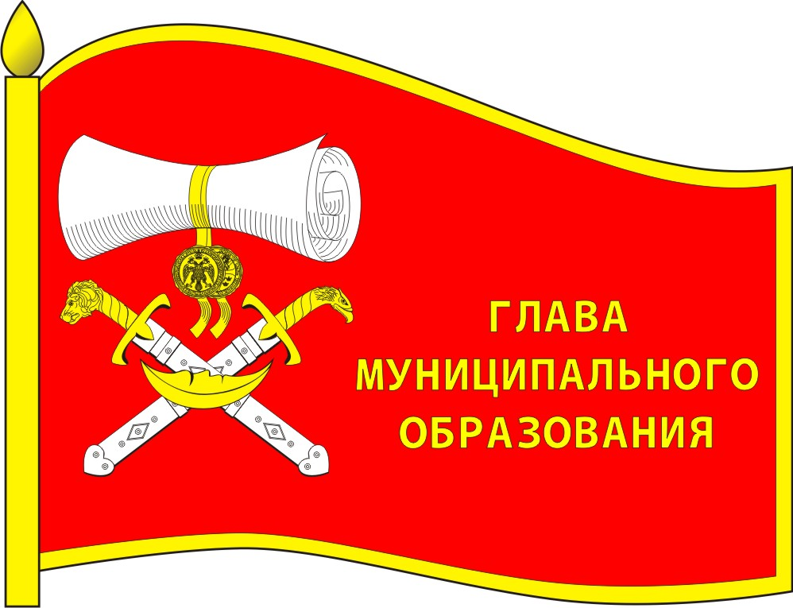

Приложение № 2
Утверждено
Решением Совета депутатов муниципального образования Хваловское сельское поселение Волховского района Ленинградской области
« 01 » октября 2013 года № 40

ОПИСАНИЕ НАГРУДНЫХ ЗНАКОВ
МУНИЦИПАЛЬНОГО ОБРАЗОВАНИЯ ХВАЛОВСКОЕ СЕЛЬСКОЕ ПОСЕЛЕНИЕ ВОЛХОВСКОГО РАЙОНА
ЛЕНИНГРАДСКОЙ ОБЛАСТИ.

Нагрудные знаки представляют собой стилизованное изображение развевающегося флага муниципального образования Хваловское сельское поселение Волховского района Ленинградской области с добавлением надписи в правой части полотнища флага в три строки:
- для депутата Совета депутатов «ДЕПУТАТ СОВЕТА ДЕПУТАТОВ»,
- для выборного должностного лица местного самоуправления «ГЛАВА МУНИЦИПАЛЬНОГО ОБРАЗОВАНИЯ»
и изготавливается в размерах 25.0 мм. x 18.0 мм.
Основа нагрудных значков изготавливается из металла золотистого цвета.
На поверхности нагрудных знаков муниципального образования Хваловское сельское поселение Волховского района Ленинградской области использованы эмали и металлы в соответствии с изображением флага муниципального образования Хваловское сельское поселение Волховского района Ленинградской области.
Нагрудные знаки имеют шпильку для крепления к одежде.

Приложение № 3
Утверждено
Решением Совета депутатов муниципального образования Хваловское сельское поселение Волховского района Ленинградской области
« 01 » октября 2013 года № 40

ПОЛОЖЕНИЕ
О НАГРУДНЫХ ЗНАКАХ ДЕПУТАТА И ГЛАВЫ МУНИЦИПАЛЬНОГО ОБРАЗОВАНИЯ ХВАЛОВСКОЕ СЕЛЬСКОЕ ПОСЕЛЕНИЕ
ВОЛХОВСКОГО РАЙОНА ЛЕНИНГРАДСКОЙ ОБЛАСТИ

1. Нагрудные знаки депутата и главы муниципального образования Хваловское сельское поселение муниципального образования Волховский муниципальный район Ленинградской области являются символом статуса.
2. Настоящим положением вводится нагрудные знаки депутата и главы муниципального образования Хваловское сельское поселение муниципального образования Волховский муниципальный район Ленинградской области.
3. Нагрудный знак депутата муниципального образования Хваловское сельское поселение Муниципального образования Волховский муниципальный район Ленинградской области вручается на первом заседании вновь избранного состава депутатов Муниципального Совета, а нагрудный знак Главы- при вступлении его в должность.
4. Депутаты и Глава муниципального образования Хваловское сельское поселение Муниципального образования Волховский муниципальный район Ленинградской области пользуются нагрудными знаками в течение срока их полномочий.
3. Нагрудные знаки муниципального образования Хваловское сельское поселение Муниципального образования Волховский муниципальный район Ленинградской области крепится к одежде и носятся на левой стороне груди.
4. В случае утраты нагрудного знака он могут быть выдан депутату муниципального образования Хваловское сельское поселение Муниципального образования Волховский муниципальный район Ленинградской области повторно по его письменному заявлению в Совет депутатов муниципального образования Хваловское сельское поселение Муниципального образования Волховский муниципальный район Ленинградской области.

